Taller para la determinación de las especificaciones funcionales del software y metodología a utilizar.

Realizado por: Lorena Martínez Pérez

Fabián Montejo Zabala

Sor Junny Londoño Rivera

Instructor: Donaldo Andrés Beltrán Prieto

Servicio Nacional de Aprendizaje- SENA

Análisis y Desarrollo de Software

Octubre- 2022

**Introducción**

Para la gestión de requisitos se hace necesario el uso de herramientas tecnológicas que permiten documentar, analizar, buscar, priorizar y trazar los requisitos; lo cual mejora la calidad del desarrollo del proyecto. Para configurar los requerimientos de nuestro proyecto se selecciono como herramienta para la gestión de requisitos **Jira Software**. A continuación, se describirá en que consiste y como es la configuración de esta herramienta.

**JIRA SOFTWARE**

*¿Qué es y para qué sirve?*

Jira Software es una herramienta de gestión de trabajo para equipos de software que deben organizar y hacer un seguimiento de su trabajo. Esta es muy flexible y se puede personalizar para trabajar con el flujo de trabajo exclusivo de tu equipo, no contra él. Esto significa que equipos de todo tipo pueden disfrutar de más productividad y visibilidad a medida que están más cerca de publicar software y productos sorprendentes [1]

*Usos de Jira Software*

Algunos de los usos que se le pueden dar a esta herramienta son [2]:

* Equipos ágiles.
* Supervisión de errores.
* Gestión de proyectos.
* Gestión de productos.
* Gestión de procesos.
* Gestión de tareas.
* Desarrollo de software.
* Gestión de requisitos y casos de prueba.

*Jira en la gestión de requisitos y casos de prueba*

Para la gestión de pruebas, Jira se integra en una amplia variedad de complementos, de modo que las pruebas de control de calidad se adaptan a la perfección al ciclo de desarrollo de software. Los equipos pueden realizar pruebas de manera efectiva e iterativa. Los equipos de control de calidad utilizan las incidencias y las pantallas, los campos y los flujos de trabajo personalizados de Jira para gestionar las pruebas manuales y automatizadas [1].

**CONFIGURACION DE JIRA SOFTWARE**

Para ingresar a la herramienta debemos crear una cuenta vinculada con un correo electrónico, luego nos da paso a crear un nuevo proyecto y posteriormente nos da paso a esta vista

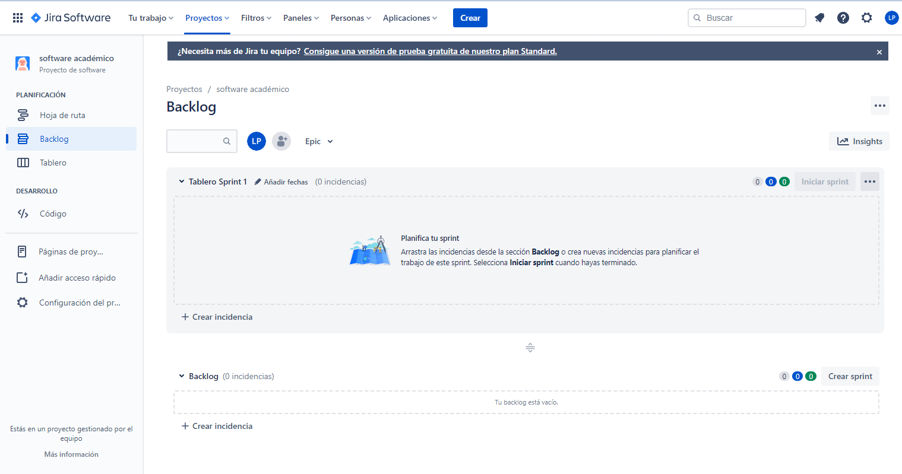

***Imagen 1****. proyectos, Backlog.*

En tableros podemos ver todos los proyectos se estén trabajando, la fase en la que se encuentran, tareas pendientes y permite ver con quieres estamos trabajando, ya que esta herramienta permite compartir y trabajar al tiempo con varios compañeros o usuarios.

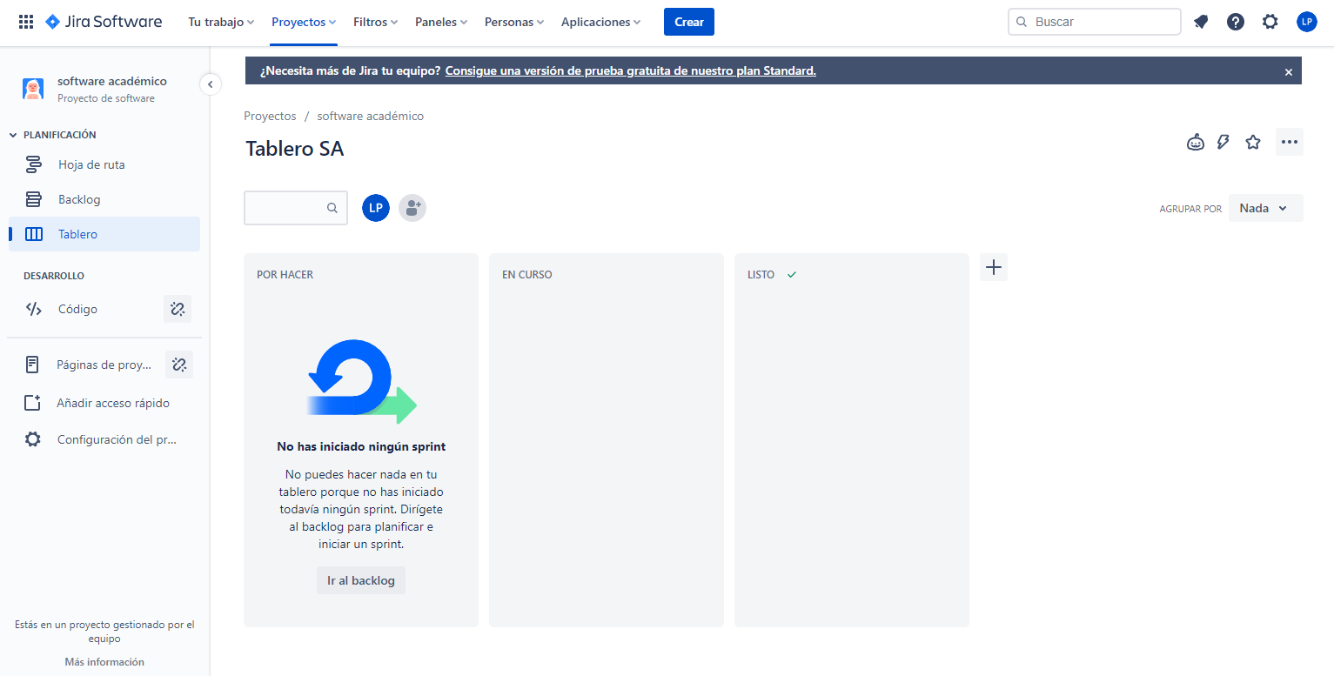

***Imagen 2****. Tableros*.

La hoja de ruta es una línea de tiempo, en esta podemos ver a donde vamos y como nos estamos moviendo en el proyecto con respecto al tiempo, además aquí se reflejan las **Epic**, estas son un conjunto de varias tareas (esto dependerá de lo que establezcamos en nuestro proyecto), estas tareas también hacen referencia a historias de usuarios o bugs.

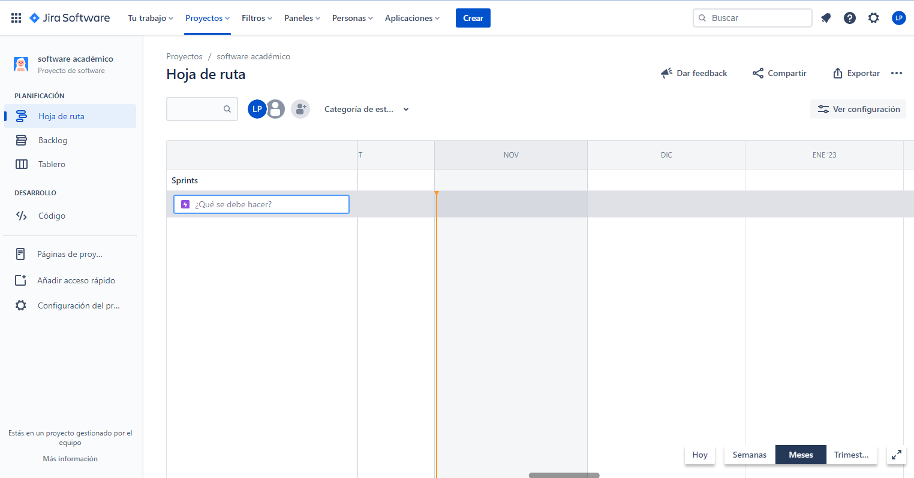

***Imagen 3.*** *Hoja de ruta.*

Para desarrollo de software podemos crear otros tipos de proyectos, en la opción crear proyecto, nos muestras varios tipos y una breve descripción de que consisten, los tipos de incidencia y los flujos de trabajos.

***Imagen 4****. Desarrollo de software.*

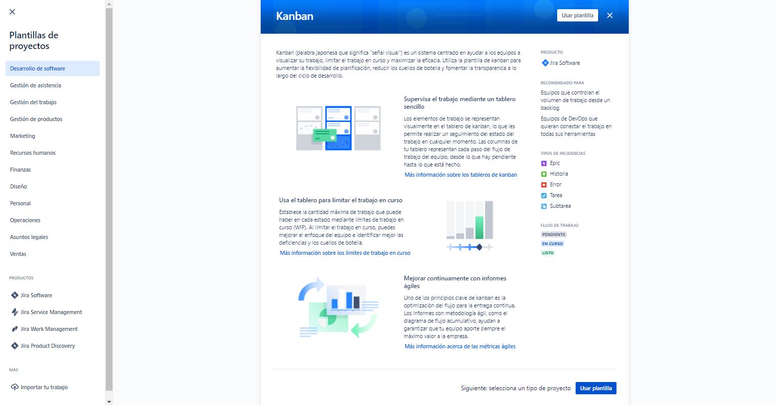

***Imagen 5.*** *Metodología Kanban*

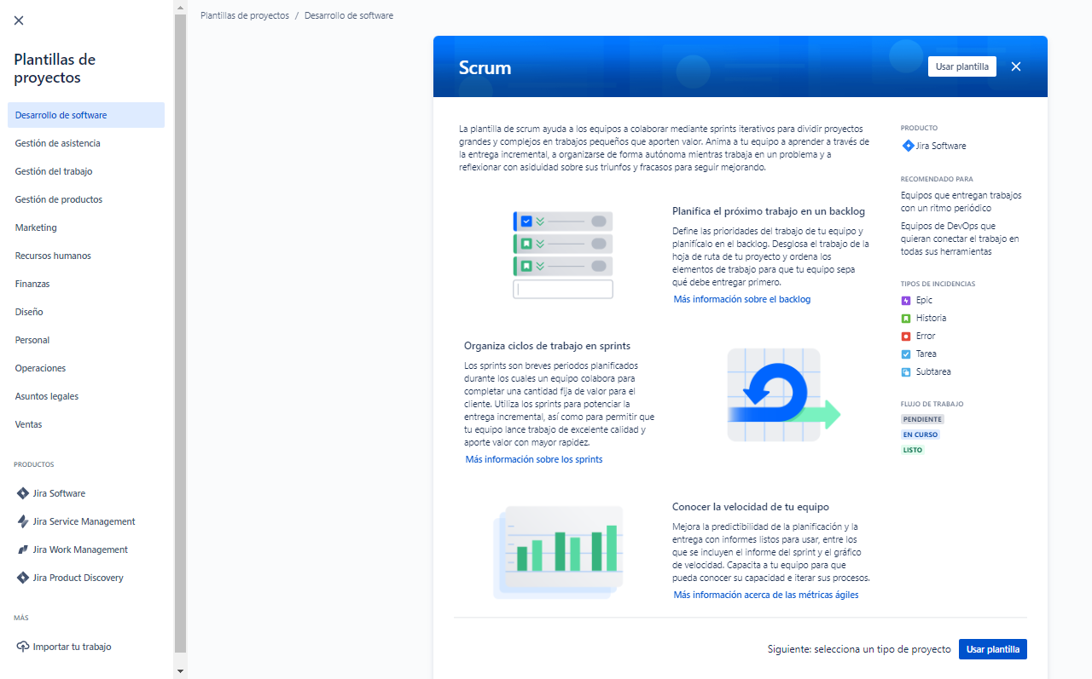

***Imagen 6.*** *Metodología Scrum*

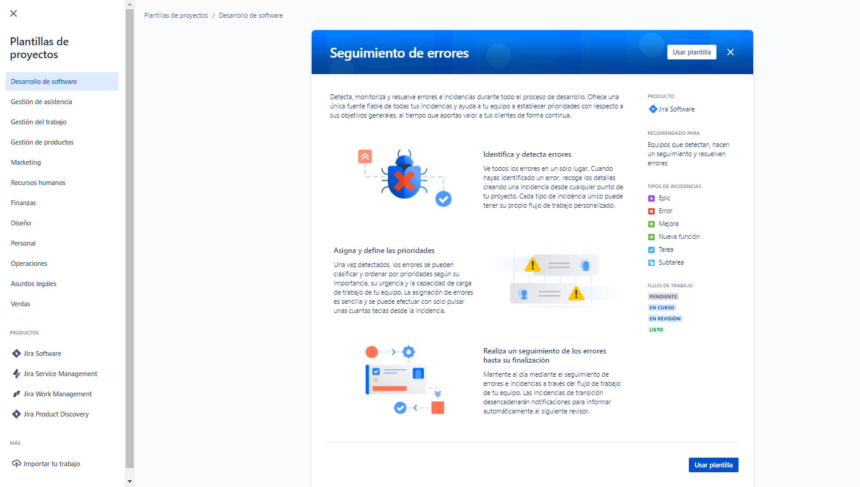

***Imagen 7.*** *Seguimiento de errores.*

En la opción de código, se puede usar para conectar con nuestro repositorio de códigos

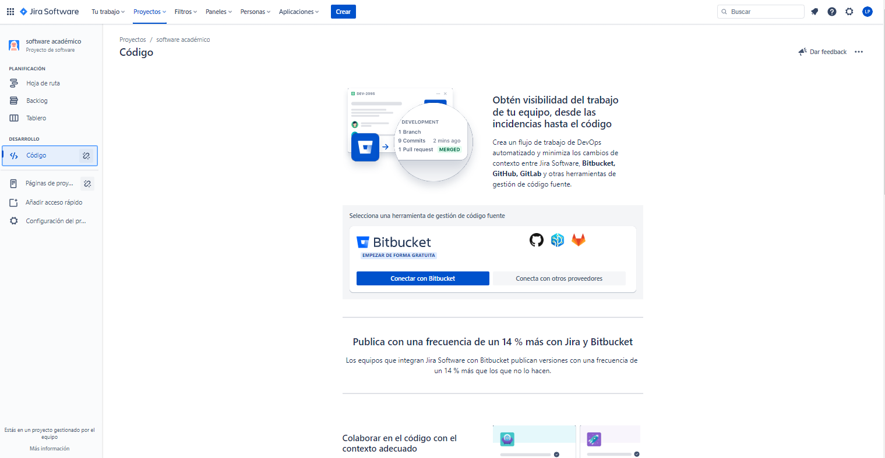

**Imagen 8.** Códigos.

**REFERENCIAS BIBLIOGRÁFICAS**

[1] “¿Quién utiliza Jira? | Atlassian.” https://www.atlassian.com/es/software/jira/guides/use-cases/who-uses-jira (accessed Oct. 31, 2022).

[2] “Qué es JIRA y cómo lo utiliza en un Product Owner - Netmind.” https://netmind.net/es/que-es-jira-y-como-lo-utiliza-un-equipo-de-desarrollo-y-un-product-owner/ (accessed Oct. 31, 2022).

<https://www.youtube.com/watch?v=LeRxpTy-eNU>

<http://hdl.handle.net/11317/2327>